**Zoológico**

Un parque zoológico quiere construir una BD para organizar las especies que posee y los distintos itinerarios para visitar el parque. La información se estructura de la siguiente forma. De las especies, se desea conocer su nombre común y su nombre científico, así como una descripción general y una fotografía. Cada especie puede vivir en distintos hábitats naturales, definidos por su nombre, clima y vegetación predominante. Cada especie tiene asociado un índice de vulnerabilidad dentro de cada hábitat, que mide el riesgo de extinción de la especie en el dicho hábitat. Para organizar las visitas, y en función de los hábitats que desee recorrer un visitante, el parque le ofrece una serie de recorridos por los hábitats, que se identifican por su código y se caracterizan por su duración estimada, longitud y número máximo de visitantes permitidos. Un hábitat sólo puede formar parte de un itinerario.

|  |  |  |
| --- | --- | --- |
| ÍNDICE DE VULNERABILIDAD | | |
| **ESPECIES** | **HABITAD** | **ITINERARIO** |
| **NOMBRE COMÚN**  NOMBRE CIENTÍFICO  DESCRIPCIÓN GENERAL  FOTOGRAFÍA | NOMBRE  CLIMA  VEGETACIÓN  **CÓDIGO** | **CÓDIGO**  DURACIÓN  LONGITUD  VISITANTES |

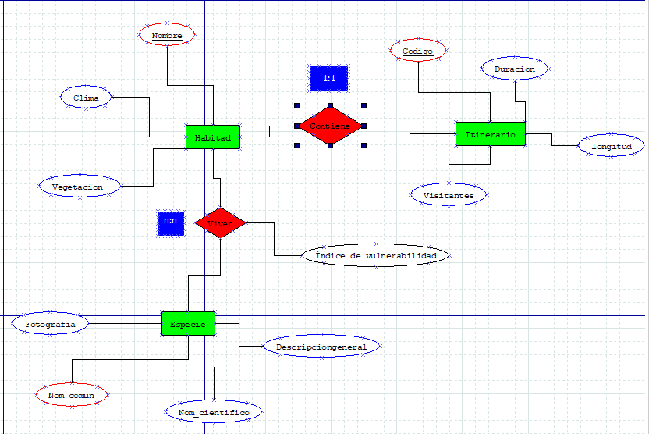 Diagrama Entidad-Relación utilizando la notación de Peter Chen (software DIA).

El DER utilizando la notación Crow's Foot o patas de gallo (Usar software Sybase PowerDesigner - Diseño conceptual)

Mapeo de los DER obtenidos a Modelo Relacional (Word).

**ESPECIES**

|  |  |  |  |
| --- | --- | --- | --- |
| ***NOM_COMUN*** | **NOM_CIENT** | **DESCRIP_GEN** | **FOTO** |
| LEÓN SUDAFRICANO O LEÓN BLANCO. | PANTHERA LEO KRUGERI. | HABITA AL SUR DE ÁFRICA. ALCANZAN LOS 290 CM. DE LONGITUD. |  |
| AJOLOTE | AMBYSTOMA MEXICANUM | RÍOS DE CUEVAS, ESPECIALMENTE EN XOCHIMILCO. MONSTRUO ACUÁTICO. |  |
| [JIRAFA](https://www.bioparcvalencia.es/animal/sabana-africana/jirafa/) | GIRAFFA CAMELOPARDALIS ROTHSCHILDI | ES EL ANIMAL MÁS ALTO CONOCIDO, LLEGANDO A ALCANZAR LOS 6 METROS DE ALTURA.  HERBÍVOROS |  |

**HABITAD**

|  |  |  |  |
| --- | --- | --- | --- |
| **CODIGO** | **NOMBRE** | **CLIMA** | **VEGETACION** |
| 6167151 | TIMBAVATI | TEMPLADO | ANGOLA, MALAWI, MOZAMBIQUE, ZAMBIA Y ZIMBABWE, |
| 8548518 | CUENCA DE MÉXICO | TEMPLADO | PEREJIL, VASCULARES |
| 715654 | ÁFRICA DEL SUR | TEMPLADO | ESPINA BLANCA Y CAMEL. |

**ITINERARIO**

|  |  |  |  |
| --- | --- | --- | --- |
| **CODIGO** | **DURACION** | **LONGITUD** | **VISITANTES** |
| 679876 | 5 | 100 | 5 |
| 352237 | 20 | 800 | 20 |
| 409804 | 10 | 1000 | 10 |

**Sistema Inmobiliarias.**

Una promotora inmobiliaria de viviendas quiere crear una base de datos para llevar un registro de las promociones que tiene en venta. Una promoción está caracterizada por un código interno, su nombre, la población en la que está ubicada y un plano de situación. Cada promoción está formada por un conjunto de viviendas, cada una de las cuales tiene un identificador, superficie, número de habitaciones, número de baños, el plano de la vivienda, una foto y el precio. Además, es necesario indicar si tiene o no terraza, jardín privado, piscina y garaje. Para la construcción, publicidad y venta de una promoción puede contratar a distintas empresas. De cada empresa se desea almacenar su nombre, tipo, dirección completa, teléfono, fax y dirección de correo electrónico, así como el importe del contrato entre la empresa y la promotora.

|  |  |  |  |
| --- | --- | --- | --- |
| ÍNDICE DE VULNERABILIDAD | | | |
| **PROMOCIÓN** | **VIVIENDAS** | **EMPRESA** | CONTRATO |
| **CÓDIGO INTERNO/PROMOCIÓN**  NOMBRE  POBLACIÓN UBICADA  PLANO DE SITUACIÓN | IDENTIFICADOR  SUPERFICIE  NÚMEROS DE HABITACIONES  NUMERO DE BAÑOS  PLANO  TERRAZA  JARDÍN PRIVADO  PISCINA  GARAJE  *FOTO*  *PRECIO* | **NOMBRE**  **TIPO**  **DIRECCION**  **TELEFONO**  **FAX**  **DIRECCION**  **EMAIL** | IMPORTE |

Diagrama Entidad-Relación utilizando la notación de Peter Chen (software DIA).

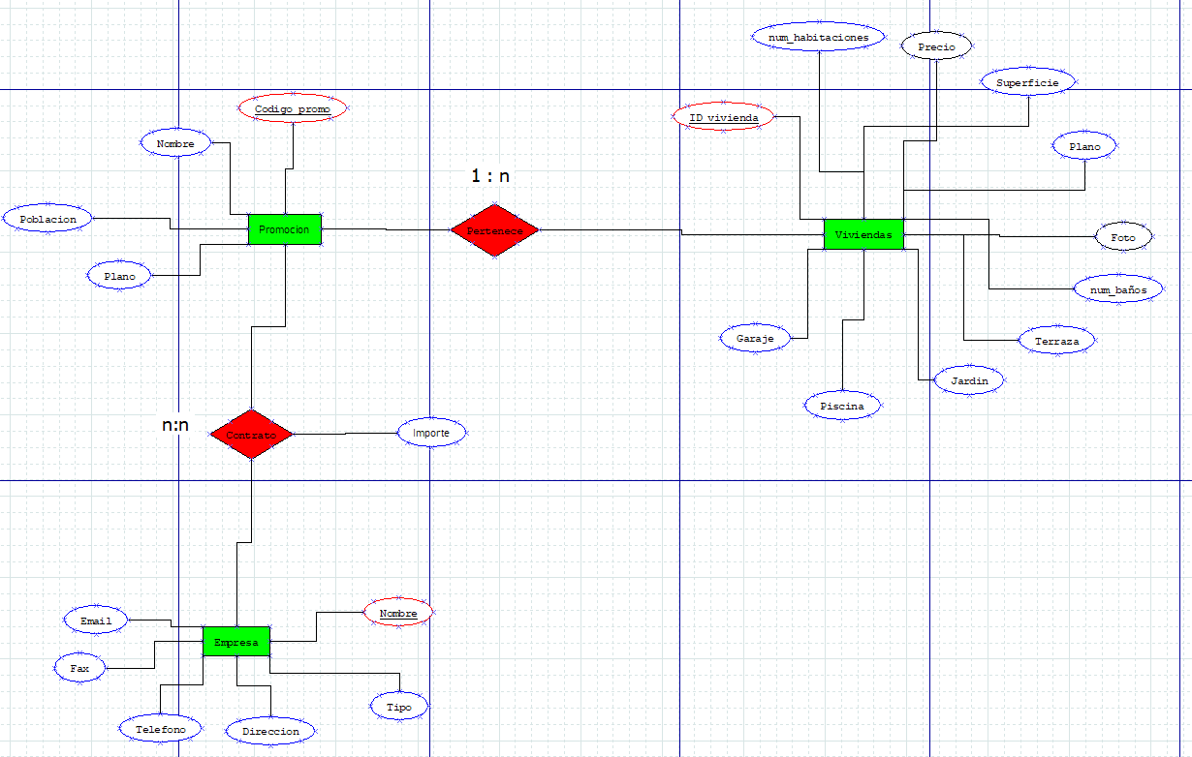

El DER utilizando la notación Crow's Foot o patas de gallo (Usar software Sybase PowerDesigner - Diseño conceptual)

Mapeo de los DER obtenidos a Modelo Relacional (Word).